Положение о системе стимулирования персонала.
1. Назначение системы стимулирования персонала
Основной задачей системы стимулирования персонала является повышение мотивации сотрудников к достижению высоких индивидуальных результатов труда в соответствии с определенными для каждой должности критериями результативности и профессионализма (см. Положение о деловой оценке).

2. Заработная плата
Заработная плата сотрудников устанавливается в соответствии со следующими принципами:
1. Размер заработной платы формируется исходя из среднерыночных показателей для конкретной должности и уровня квалификации сотрудника. Среднерыночные показатели определяются на основе мониторингов рынка труда, проводимых сотрудниками ОУП, компаниями, специализирующимися на обзорах рынка труда.
2. Зарплатой сотрудника коммерческого подразделения является оклад и процентная премия. Премия сотрудника коммерческого подразделения является процентной и выплачивается постоянно в зависимости от результатов труда.
3. Зарплатой сотрудника функционального подразделения является оклад. Премия сотрудника функционального подразделения не является постоянной и определяется по результатам
индивидуальной деятельности, которая оценивается непосредственным руководителем в соответствии с особыми достижениями в работе сотрудника. Премия утверждается Генеральным директором по представлению непосредственного руководителя и согласованию с ОУП.
4. Заработная плата формируется с учетом рассчитанного в процессе деловой оценки балла (КДО) (см. приложение 2 к Положению о деловой оценке).
Формула расчета заработной платы сотрудника коммерческого подразделения:
З = (О + %)  КДО,
где З – зарплата;
О – должностной оклад;
% – размер процентной премии;
КДО – коэффициент деловой оценки.
Формула расчета заработной платы сотрудников функциональных подразделений:
З = О  КДО,
где З – зарплата;
О – должностной оклад;
КДО – коэффициент деловой оценки.
5. Уровень зарплаты и все текущие изменения по вопросам заработной платы утверждаются Генеральным директором Общества по согласованию с ОУП.

3. Социальный пакет
Социальный пакет составляют связанные с материальными затратами инструменты стимулирования, которые служат созданию комфортных условий труда и отдыха сотрудника, непосредственно направленных на повышение его производительности.
В социальный пакет сотрудника могут входить следующие элементы:
– частичная оплата обучения в комбинации с займом на обучение (например, треть платит сотрудник, треть – Общество, треть – покрывается займом сотруднику);
– частичная или полная оплата пользования спортивной инфраструктурой;
– совместный корпоративный отдых;
– материальная помощь в критических жизненных ситуациях.
Социальный пакет для каждого сотрудника утверждается Генеральным директором по предложению непосредственного руководителя данного сотрудника после согласования с ОУП.

4. Нематериальное стимулирование
Нематериальное стимулирование подразумевает действия руководителей по поощрению или наказанию сотрудников, а также применение инструментов стимулирования, не связанных с прямым расходованием денежных средств или передачей материальных активов.
Действиями руководителей в рамках нематериального стимулирования являются:
– личный пример;
– индивидуальная и публичная похвала;
– поддержка в трудных ситуациях и ободрение при временных неудачах;
– конфиденциальное обсуждение с сотрудником нарушений и отклонений от желаемых результатов, которое завершается фиксированием договоренностей и отслеживанием результатов их исполнения. Публичное наказание через приказ возможно только при систематическом нарушении Правил корпоративного поведения.
Инструментами нематериального стимулирования служат:
– ежегодное публичное награждение отличившихся сотрудников почетными грамотами, ценными подарками по итогам конкурса года на звание “Лучший…”;
– публичное награждение отличившихся сотрудников фирменными значками Общества;
– зачисление в резерв руководящих кадров и повышение в должности;
– представление к награждению орденами и медалями РФ, присвоению званий РФ “Заслуженный экономист”, “Элита российского менеджмента” и пр.
Общество ожидает от руководителей наиболее полного применения действий по нематериальному стимулированию. Применение инструментов утверждается Генеральным директором Общества.

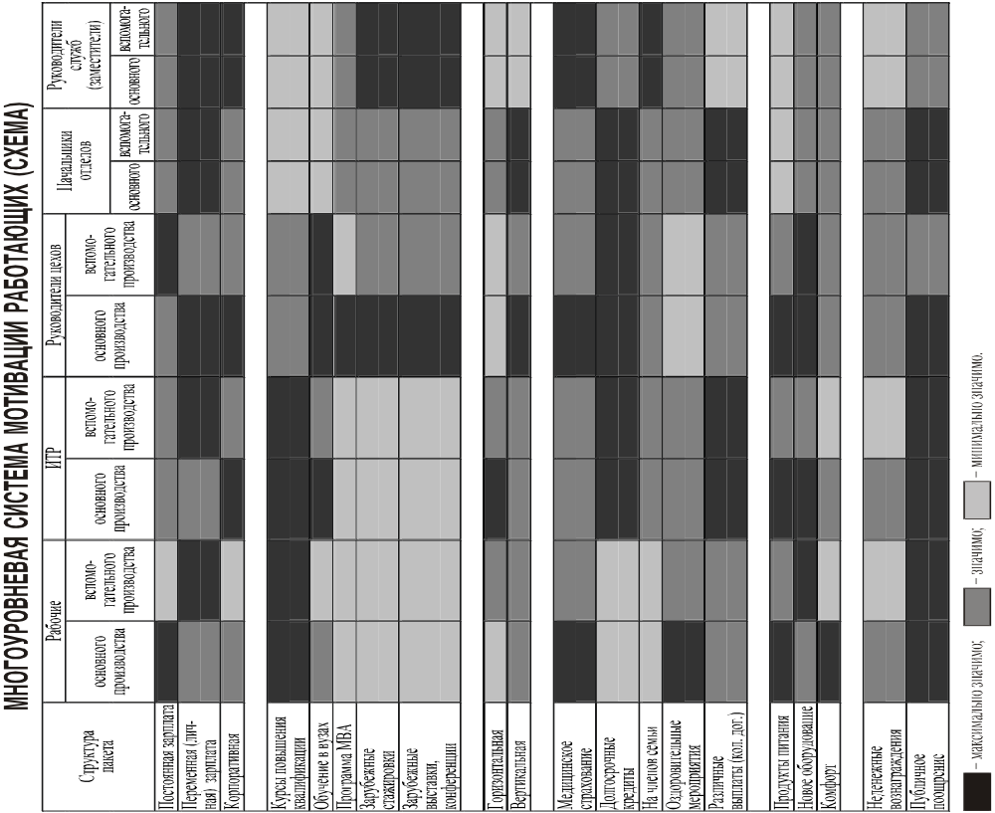

Положение об оплате труда и премировании работников
1. Общие положения
1.1. Настоящее Положение предусматривает порядок оплаты и премирования работников Общества.
1.2. Настоящее Положение распространяет свое действие на всех штатных работников Общества.
1.3. Источником выплаты заработной платы является Фонд оплаты труда, образование и порядок расходования которого определяется действующим законодательством РФ.
1.4. Основой оплаты труда являются должностные оклады.

2. Система оплаты труда
2.1. Должностные оклады сотрудников Общества устанавливаются в штатном расписании в соответствии с должностью и квалификацией работника.
2.2. Должностные оклады утверждаются Генеральным директором Общества.
2.3. В Обществе действует повременная система оплаты труда, при которой получаемая заработная плата определяется в соответствии с фактически отработанным временем соответствующего сотрудника.

3. Выплата заработной платы
3.1. Выплата заработной платы работникам осуществляется в рублях посредством перечисления на пластиковую карточку. Открытие пластиковой карточки и перечисление заработной платы на пластиковую карточку производится за счет средств Общества.
3.2. Выплата заработной платы производится два раза в месяц:
аванс – 10-го числа, заработная плата – 25-го числа.
3.3. Оплата отпуска производится не позднее чем за три дня до его начала.
3.4. Сверхурочная работа компенсируется работникам в соответствии с требованиями действующего законодательства РФ.

4. Премирование работников
4.1. В Обществе не применяется система премирования работников.
4.2. За добросовестное выполнение должностных обязанностей и достижение конкретных результатов в работе, повышение производительности труда, новаторство и за другие успехи в работе, способствующие эффективной производственно-хозяйственной и финансовой деятельности Общества, работники поощряются:
а) объявлением благодарности;
б) награждением ценным подарком.
4.3. Поощрения оформляются приказом по Обществу, объявляются работнику и коллективу.
4.4. За высокие показатели результативности труда и значительный личный вклад в развитие Общества, проявленные деловые, профессиональные качества и способности работники поощряются выдвижением на вышестоящие должности.

5. Заключительные положения
5.1. При наличии денежных средств администрация Общества производит повышение заработной платы работников с учетом инфляции.
5.2. Все вопросы, не урегулированные настоящим Положением, разрешаются в порядке, предусмотренном действующим законодательством РФ, а также приказами и распоряжениями администрации Общества.
5.3. В случае возникновения спора между сторонами он подлежит урегулированию путем непосредственных переговоров работника и администрации Общества, а в случае недостижения согласия он подлежит разрешению в порядке, установленном действующим законодательством РФ.

Положение о Почетном работнике Общества (Доска почета)
1. Общие положения
1.1. Доска почета – это важнейший фактор и составная часть многоуровневой системы мотивации, действующей в организации.
1.2. Доска почета устанавливается в фойе административного здания на обозрение клиентов, партнеров и работников Общества – как выражение гордости и признательности со стороны руководства за доблестный труд, достойный вклад работников в развитие и достижения Общества.
1.3. Дизайн Доски почета оформляется в соответствии с фирменным стилем (цветовая гамма, шрифты), утвержденным Генеральным директором Общества.
1.4. Доска почета оформляется и обновляется один раз в год к профессиональному празднику – Дню работника... (число).
1.5. Число почетных работников, фотографии которых помещаются на Доске почета, устанавливается в соответствии с количеством отделений Общества – 15 (пятнадцать) человек.

2. Процедура утверждения звания “Почетный работник Общества”
2.1. Кандидатуры почетных работников обсуждаются на заседаниях отделений Общества за один месяц до профессионального праздника и согласовываются с Профкомом Общества.
2.2. Простым голосованием утверждается одна кандидатура, наиболее соответствующая ряду критериев:
– стаж работы на предприятии от 5 лет;
– высокий уровень квалификации;
– наставничество;
– рационализаторские предложения;
– отсутствие случаев нарушений правил внутреннего трудового распорядка;
– отсутствие дисциплинарных взысканий.
2.3. Список кандидатов категории “Почетный работник Общества” рассматривается и утверждается Директором по управлению персоналом и Председателем Профсоюзного комитета.
2.4. Администрация Общества организует профессиональную фотосъемку почетных работников на рабочем месте.
2.5. Почетный работник на торжественном мероприятии, посвященном Дню работника …, получает поздравления от администрации и грамоту “Почетного работника Общества”.
2.6. Почетный работник награждается денежной премией или ценным подарком.
2.7. Фотографии почетных работников Общества остаются на постоянном хранении в музейном альбоме “Почетный работник Общества”.
Концепция внутрифирменной газеты

Принципы:
– прозрачность информационных потоков, оперативное информирование сотрудников о жизнедеятельности Общества;
– формирование лидерского имиджа для руководителей Общества, поддержание имиджа успешной, устойчивой, стабильной и развивающейся компании в глазах сотрудников;
– поддержание патерналистских тенденций;
– привлечение к изданию газеты рядовых работников.

Рубрики:
– Новости одной строкой;
– Республика: события, факты, комментарии;
– Страничка Генерального директора;
– Показатели выполнения плана;
– Страничка Службы управления персоналом;
– Социальные программы;
– Молодежь в авангарде;
– Знаменитые династии;
– День семьи;
– Знакомый незнакомец;
– История Общества;
– Новости Профсоюзного комитета;
– Бизнес-курс;
– Вопросы и ответы;
– Форум (блиц-опрос);
– Фельетон в номер;
– Экологическая безопасность;
– Спорт;
– Отдых и досуг;
– Свобода творчества;
– Поздравления в номер.

Содержательное наполнение рубрик:
– Новости одной строкой (Коротко о главном)
Коротко (дата и два, три предложения об описываемом событии) обозначаются важные события, которые произошли за неделю в Обществе (источник: совещания рабочей группы в среду и пятницу, переговоры с ключевыми сотрудниками).
– Республика: события, факты, комментарии
Публикуется информация о событиях (политических, экономических, социальных), происходящих на уровне республики.
– Страничка Генерального директора
Статьи от имени Генерального директора о стратегии развития Общества, тактических шагах, новшествах, перспективах, комментарии и размышления о социально значимых явлениях. Возможна передача права публикации в рубрике членам Совета директоров, заместителям. Но при передаче права публикации в рубрике другому руководителю очень важно вступительное слово Генерального директора с указанием причины выступления другого лица и важности обсуждаемой темы.
– Показатели выполнения плана (производство, продажи)
Еженедельная публикация выполнения плана производства и продаж в % (план – факт) в графической форме.
– Страничка Службы управления персоналом
Публикуются новые программы, вводимые в области управления персоналом, подчеркивается их значимость и необходимость; внутрифирменные конкурсы на замещение вакансий, публикация вакансий; отчеты по обучению, анонсы программ обучения; статьи о психологии управления.
– Социальные программы
Один раз в месяц публикуется справка о затраченных средствах на социальные программы (это чрезвычайно важно, так как психологически работник не включает в свой доход суммы, не выплачиваемые в реальных деньгах; напоминание об этом позволит укоренить в сознании сотрудников существование дополнительного дохода/соцпакета и покажет огромные суммы, выплачиваемые на нужды сотрудников в рамках всего Общества). Данные формируются отделом социальных программ, льгот и услуг АХУ.
– Молодежь в авангарде
Новости молодежного движения, перспективы, достижения, отчеты о работе, анонсы новых программ.
– Знаменитые династии
Рассказы о династиях (с кого берет начало династия, чем знаменита, кто и где сейчас трудится в Обществе, чем славен) с элементами интервью с членами династии, в т. ч. с пенсионерами, находящимися на заслуженном отдыхе.
– День семьи
Рассказы о семейных парах, которые сформировались в Обществе; о семейных парах одного отдела; семейных традициях, в т. ч. национальных; семейные пары делятся опытом супружеской мудрости.
– Знакомый незнакомец
Рассказ о сотруднике Общества (причем любого уровня): биография, жизненные интересы, достижения и перспективы дальнейшего развития, жизненные ценности, жизненный девиз и пожелание/напутствие работникам Общества. Обязательно представление в данной рубрике всех новых руководителей Общества с особым акцентом на программу, с которой пришел новый человек.
– История Общества
Публикуются статьи об истории развития Общества (на основе музейных данных).
– Новости Профсоюзного комитета
– Бизнес-курс
Разъяснительные статьи (ликбез) в области экономики, финансов, управления предприятием и т. п. (с живыми примерами из жизни Общества и других предприятий). Формирование устойчивых взаимосвязей между доходностью Общества и материальным благополучием сотрудников, ликвидация иждивенческих тенденций.
– Вопросы и ответы
Через эту рубрику сотрудники Общества могут задавать вопросы любому руководителю и специалисту. Вопрос и ответ от соответствующего руководителя или специалиста публикуется.
– Форум (блиц-опрос);
Корреспондент задает насущный вопрос (широко обсуждаемый) нескольким работникам различного уровня (от директора до разнорабочего), и публикуется палитра ответов без комментариев.
– Фельетон в номер
Острая сатирическая статья о недостатках, упущениях, недоработках. Желательно, чтобы пробудилась творческая активность работников Общества, и именно они, а не корреспонденты писали в эту рубрику. Обязательна обратная связь от руководства Общества и редакции газеты по итогам разрешения проблемной ситуации.
– Экологическая безопасность
Еженедельная публикация сводок по 3–5 параметрам экологической обстановки в Обществе и в близлежащих окрестностях. Публикация статей о принципах сохранения здоровья для работников с вредными условиями труда (правила питания, гигиены, баланс труда и отдыха). Пропаганда здорового образа жизни.
– Спорт
Анонсирование и освещение спортивных мероприятий в Обществе. Пропаганда здорового образа жизни.
– Отдых и досуг
Публикуется обмен мнениями работников Общества о проведении досуга: места рыбалки, охоты, дома отдыха, места для воскресных выездов семьей, дома отдыха, экскурсии, рекомендации к просмотру фильмов, клубы по интересам и т. п. Пропаганда здорового образа жизни.
– Свобода творчества
Публикации стихов, лирических рассказов, историй и т. п., написанных работниками Общества.
– Поздравления в номер
Обязательные поздравления с государственными и внутрифирменными праздниками, рождением детей, свадьбой, юбилеями, лидерством в конкурсах.

